「2026臺灣教育展」
Taiwan Education Fair 2026
參加意願調查表
有意參展者，請於6月22日（星期一）之前回覆email至ivy@mail.mcu.edu.tw，謝謝。
本校有意願參與蒙古烏蘭巴托「2026臺灣教育展」(計畫草案詳如下頁)，以促進蒙古青年學子對臺灣高等教育之瞭解，並藉此機會招收當地 優秀學生來臺研習。

□ 本校願意參展 (請加教育展承辦人(ivylin613)Line好友)
□ 無意願 (無須回覆)

學校名稱：_________ ___________

聯絡人姓名：
單 位：
職 稱：
電 話：
E-mail：

蒙古「臺灣教育中心」計畫承辦人
銘傳大學國際教育交流處 林詠薇 Ivy Lin
電話：03-350-7001分機3705；ivy@mail.mcu.edu.tw；Line ID: ivylin613
「2026臺灣教育展」
Taiwan Education Fair 2026
計畫草案
- 計畫時程表：
日期 |  | 星期 | 辦理事項
月 | 日 | 星期 | 辦理事項
6 | 22 | 一 | 各校回覆參加意願調查表
7 | 31 | 五 | 各校完成參展費用匯款、回覆代訂服務回報單並提供參展人員護照掃描電子檔
9 | 1 | 二 | 參展代表信用卡支付代訂機票費用  各校郵寄文宣至蒙古
9 | 7 | 一 | 行前會議：線上視訊
9 | 17 | 四 | 啟程出發
9 | 18 | 五 | 電視台節目專訪、拜訪蒙古當地高中
9 | 19~20 | 六~日 | 2026臺灣教育展
9 | 21 | 一 | 拜訪蒙古文化機構
9 | 22 | 二 | 搭機返臺
9 | 30 | 三 | 各校繳交參展成果報告

- 教育展規劃：
期程 | 時間：2026年9月19日~20日(六)~(日)
參展費用 | 各參展單位應負擔新台幣6萬元參展費用，含：參展費、9/18~9/20 共3天午餐餐盒、交通(機場接駁、團體行程接送)
攤位規劃 | 由學校自行規劃攤位佈置(如張貼海報或掛軸)，各展場攤位配有背板1面、長桌1張、椅子4張
報名方式 | 1.有意願報名參加學校，請於6月22日(一)前填寫參加意願調查表後email回傳至教育中心承辦人ivy@mail.mcu.edu.tw  2.各校回填報名表後，請於7月31日(五)前完成匯款；匯款後，請將匯款憑據註明校名、聯絡人姓名、電話、email等資訊以電子郵件傳送至教育中心承辦人 ivy@mail.mcu.edu.tw，以利收據製作。匯款時需自行負擔手續費30元，匯款資訊如下：  銀行：台北富邦銀行大同分行  戶名：財團法人銘傳大學  帳號：00-380-101-010241  請在備註欄註明此款項用途：蒙古2026臺灣教育展  3.請參與學校務必以email傳送匯款憑據，本校於確實收到後才另行製作收據，並做為報名成功依據  4.本次教育展參加學校以15間為原則，以參加學校完成參展費用匯款並回傳匯款憑據之先後順序為依據  5.因故無法參加者，請於9月1日(二)之前來信取消參加，即受理全額退費事宜；於9月2日後恕不受理退費。
備註 | 1.此行無法提供文宣品郵寄服務，請各校參展代表自行攜帶文宣，以宣傳自己學校的特色，建議300~500份，英文版為主，中文版或蒙文版為輔  2.或，各校可提前郵寄文宣至蒙古臺教中心辦公室，建議使用DHL郵遞服務，唯郵寄費用應由各校自行負擔，請留意住宿飯店不提供文宣包裹代收服務  3.蒙古臺教中心辦公室聯絡方式：  收件人: Mongolia-Taiwan Education Culture and Exchange Center  地址: Barilgachid-3, 11th Khoroo, Sukhbaatar District, Ulaanbaatar, 14180, Mongolia  電話: +976-9901-1662, +976-9909-2956, +976-9910-2656

- 團體行程規劃：
期程 | 時間：2026年9月18日(五)
暫定行程 | - 電視台節目專訪  - 參加學校：僅限參與本中心「2025臺灣高等教育宣傳計畫」之學校，將安排至當地電視台現場節目接受專訪之權利
期程 | 時間：2026年9月18日(五)
暫定行程 | - 拜訪蒙古當地高中  - 參加學校：由台教中心安排各校代表到蒙古當地高中訪問，了解當地高中教育制度與特色
期程 | 時間：2026年9月19日~20日(六)~(日)
暫定行程 | - 9月19日(六)  10:00~11:00 教育展會場佈置  11:00~18:00 臺灣教育展開幕儀式、留台行前說明會、校友座談會、展場招生活動  - 9月20日(日)  11:00~18:00展場招生活動、留台行前說明會、校友座談會、教育展閉幕
教育展地點 | 地點：Best Western Premier Tuushin Hotel (www.bestwesternmongolia.mn)  地址：Prime Minister Amar’s Street -15, Ulaanbaatar 14200  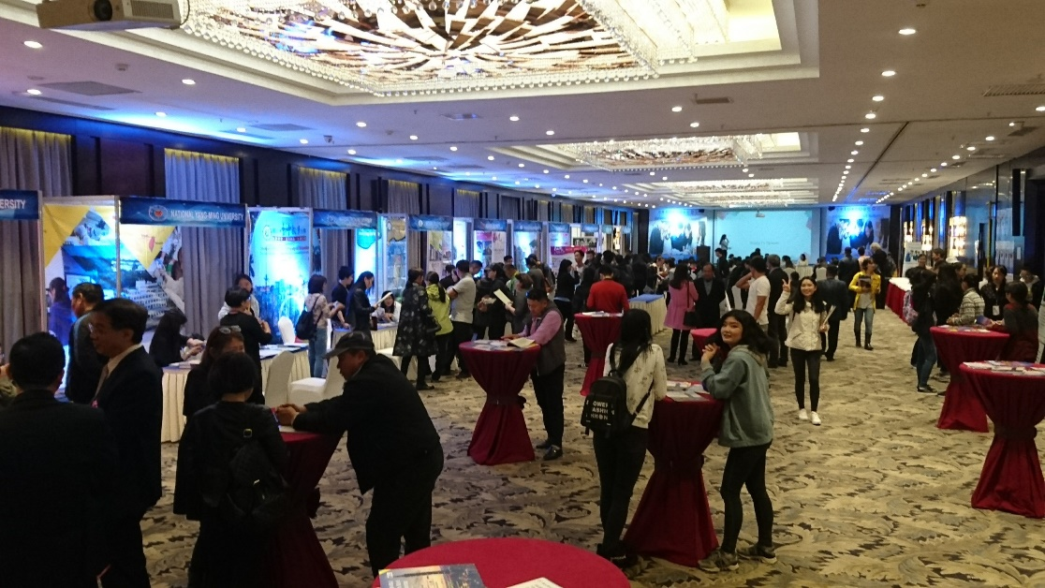

- 參加人員(自行負擔)國外差旅費預估：
預估費用 | 下列預估費用僅供各校參考：  機票費：NT$40,000  日支費；烏蘭巴托每日US$184*5.3天*32 ≒ NT$31,206  合計：NT$71,206元
備註 | 日支費：參照行政院公告標準，含個人國外飯店食宿、交通費及生活花費，核銷方式則依各校個別規定自行辦理

- 代辦機票：
目的 | 代辦蒙古來回機票，一律團進團出
配合旅行社 | 友晨旅行社：廖麗惠小姐  104506台北市中山區南京東路三段201號3樓  Tel: 02-2509-1233; Fax: 02-2507-6546; 手機: 0932-255-680
申請方式 | 請各校在7月31日(五)之前回覆代訂服務回報單
暫定班機行程A | 去程9月17日(四)：  出發 07:40 中華航空(CI160) 台北桃園(TPE)台灣桃園國際機場 第一航站 抵達 11:10 仁川(ICN)仁川國際機場 第二航站 --轉機-- 出發 14:20 蒙古航空(OM302) 仁川(ICN)仁川國際機場 第一航站 抵達 17:00烏蘭巴托(UBN)新烏蘭巴托國際機場  回程9月22日(二)：  -出發 07:45 蒙古航空(OM501) 烏蘭巴托(UBN)新烏蘭巴托國際機場 抵達 東京成田(NRT)機場 –轉機回台  -出發 08:40 蒙古航空(OM301) 烏蘭巴托(UBN)新烏蘭巴托國際機場 抵達 仁川(ICN)仁川國際機場 –轉機回台
暫定班機行程B | 去程9月17日(四)：  出發 08:10 中華航空(CI903) 台北桃園(TPE)台灣桃園國際機場 第一航站 抵達 10:05 香港(HKG)國際機場 第一航站 --轉機-- 出發 12:05 蒙古航空(OM298) 香港(HKG)國際機場 第一航站 抵達 16:45烏蘭巴托(UBN)新烏蘭巴托國際機場  回程9月22日(二)：  出發 06:20 蒙古航空(OM297) 烏蘭巴托(UBN)新烏蘭巴托國際機場 抵達 10:55 香港(HKG)國際機場 第一航站 –轉機-- 出發 14:00 中華航空(CI910) 香港(HKG)國際機場 第一航站 抵達 15:55 台北桃園(TPE)台灣桃園國際機場 第一航站

- 代訂飯店：
目的 | 代訂飯店，原則上團進團出，若自行安排，請於回報單上註明，並確實配合團體活動行程
申請方式 | 請各校在7月31日(五)之前回覆代訂服務回報單
備註 | 1.飯店Best Western Premier Tuushin Hotel  網址：www.bestwesternmongolia.mn  2.預估房價(可能有微調異動)：  單人房(Single)美金$140/1人、雙人房(Twin beds) 美金$162.4/2人  房價含稅、早餐、網路、健身中心  3.若需安排2人同住，請於回覆代訂服務回報單時註明同住代表姓名  4.收費方式：退房時至櫃台自行刷信用卡或支付美元現金

- 代洽機場接駁車：
目的 | 代洽接駁車往返機場，專車送參展人員及其行李第一日到達Best Western Premier Tuushin Hotel飯店及最後一日送參展人員到機場
費用 | 已包含在各參加學校新台幣6萬元參展費用
備註 | 若參展代表個人搭機抵達時間無法配合，請自行搭乘計程車到達Best Western Premier Tuushin Hotel飯店

- 歷年臺灣教育展經驗分享
臺灣教育展開幕儀式邀請駐烏蘭巴托台北貿易經濟代表處蒞臨指導，同時邀請各校代表上台開幕剪綵，與會學生人數估計1,200人次。配合教育展招生活動，臺教中心於展前安排國內學校師長到烏蘭巴托重點高中校園參訪，師生面對面進行宣講，給予各校獨立曝光機會，並吸引學生前來教育展現場。學校代表簡短介紹各校特色課程、獎學金策略、以及現有蒙古學生在校情形等。展前一天安排師長前往蒙古當地電視台專訪，宣傳該校高教特色，現場節目在蒙古全面放送，擴大宣傳教育展活動。
教育展提供有心來臺就讀、來攤位詢問細節的學生及家長充分的時間了解學校特色及獎學金等相關細節，多數參展學校更安排蒙籍校友及在學學生到場現身說法，透過最直接的蒙文進行解說以及校友現身會場，以切身留臺經驗分享的方式，確實對於兩日的會場招生活動，帶來很熱絡的回響。
展中，臺教中心協助安排蒙古留台校友經驗分享座談會、舉行新生留台行前講座，現場學子聽取校友共同分享個人在台求學之經驗、了解校友學成返國後在蒙發展情形，此活動讓有意前往台灣留學的蒙古學生事先暸解台灣各方面情況及各個學校之特色，加強其赴台就學意願與行前準備。

「2026臺灣教育展」
Taiwan Education Fair 2026
代訂服務回報單
★ 請於7月31日（星期五）之前回覆並提供參展人員護照掃描電子檔email至ivy@mail.mcu.edu.tw，謝謝。

校名 | 中文校名： | 英文校名： | 學校網址：
參展人員名單 | 中文姓名：  特殊飲食:  □無□全素 □蛋奶素 | 護照英文姓名：  性別：□M □F | 職銜：  (中文)  (英文)
參展人員名單 | 中文姓名：  特殊飲食:  □無□全素 □蛋奶素 | 護照英文姓名：  性別：□M □F | 職銜：  (中文)  (英文)
參展人員名單 | 請自行增列
代訂機票 | □ 團進團出，請代訂機票：□桃園飛 □高雄飛 □ 自行安排
代訂旅館 | □ 請代訂旅館 □ 自行安排  請勾選：□單人房 □雙人房：2人同住(姓名： )
代訂蒙古機場接駁車 | □ 團進團出，請代訂接駁車 □ 自行安排
填表人 | 姓名： | Email： |  | 電話：

★請於9月1日(二)之前以信用卡刷卡方式支付機票費(信用卡刷卡單如附，請填妥後自行傳真至友晨旅行社)。
友晨旅行社(廖麗惠小姐)
地址：104506台北市中山區南京東路三段201號3樓302室
電話：02-2509-1233
傳真：02-2507-6546
手機：0932-255-680
友晨旅行社股份有限公司
特約商店代號：000812870100576
信用卡持卡人同意付款授權書
本人 因無法親自至友晨旅行社刷卡購買機票等旅遊商品，特立此書以證明本人同意以所持有之下列信用卡，支付下列旅遊商品之消費款項予友晨旅行社股份有限公司。
信用卡別 |  VISA  MASTER  聯合信用卡  JCB
信用卡號 |  | 消費日期 | 115年 月 日
信用卡有效日期 | 西元 年 月 | 發卡銀行
消費金額 | 萬 仟 佰 拾 元正  【請以大寫表示】 | 信用卡背  面末三碼
消費金額 | 萬 仟 佰 拾 元正  【請以大寫表示】 | 刷卡內容 | 蒙古機票費用
持卡人簽名 | 【此簽名需與信用卡背面之簽名完全相同，否則無效】 | 授 權 碼 | 【本欄由本公司填寫】
身份證號碼 |  | 出生日期 | 年 月 日
持卡人姓名 |  | 持 卡 人  聯絡電話 | (O)
持卡人姓名 |  | 持 卡 人  聯絡電話 | (H)
持卡人同意依照信用卡使用約定，一經使用或訂購物品，均應按所示之全部
金額，付款給予發卡銀行。

※附註※ 煩請確實填寫，並簽名後回傳本公司
傳真:(02)2507-6546

旅行社聯絡人: 廖 麗 惠 電話:(02)2509-1233, 0932-255-680

謝謝!

